Resolución del Pleno del Instituto de Transparencia, Acceso a la Información Pública y Protección de Datos Personales del Estado de México y Municipios, con domicilio en Metepec, Estado de México, a de once de junio de dos mil veinticinco.

VISTO el expediente electrónico formado con motivo del recurso de revisión número 03325/INFOEM/IP/RR/2025, interpuesto por un particular que al momento de ingresar la solicitud de información e interponer el recurso de revisión, no señaló nombre o seudónimo con el cual desee ser identificado, en lo sucesivo la parte Recurrente, en contra de la respuesta del Ayuntamiento de Toluca, en lo subsecuente El Sujeto Obligado, se procede a dictar la presente resolución.

A N T E C E D E N T E S

PRIMERO. De la solicitud de información.
En fecha veinticinco de febrero de dos mil veinticinco, la parte Recurrente, presentó a través del Sistema de Acceso a la Información Mexiquense (SAIMEX), ante el Sujeto Obligado, la solicitud de acceso a la información pública, a la que se le asignó el número de expediente 01121/TOLUCA/IP/2025, mediante la cual solicitó lo siguiente:

“De conformidad con el artículo 5 constitucional y 4 de LTYAIP se solicita las bases de datos que tiene su ayuntamiento con su documentos de seguridad y su aviso de privacidad actualizados al 2025” (Sic).

MODALIDAD DE ENTREGA: A través del SAIMEX.

SEGUNDO. De la respuesta del Sujeto Obligado.
De las constancias que obran en el sistema SAIMEX, se advierte que en fecha veinte de marzo de dos mil veinticinco, el Sujeto Obligado emitió la respuesta en los siguientes términos:

“En respuesta a la solicitud recibida, nos permitimos hacer de su conocimiento que con fundamento en el artículo 53, Fracciones: II, V y VI de la Ley de Transparencia y Acceso a la Información Pública del Estado de México y Municipios, le contestamos que:

En atención a la solicitud con folio 01121/TOLUCA/IP/2025, me permito adjuntar al presente la respuesta correspondiente. Sin más por el momento, reciba un saludo.

ATENTAMENTE
Dr. Nahum Miguel Mendoza Morales” (Sic).

El Sujeto Obligado adjuntó a su respuesta, los archivos electrónicos denominados “R. 01121_25.pdf” y “CBDP-ENERO 2025.zip”; cuyo contenido no se inserta por ser del conocimiento de las partes, sin embargo, serán motivo de estudio en el Considerado respectivo.

TERCERO. Del recurso de revisión.
Inconforme con la respuesta por parte del Sujeto Obligado, el ahora Recurrente interpuso el presente recurso de revisión en fecha veinte de marzo de dos mil veinticinco, el cual fue registrado en el sistema electrónico con el expediente número 03325/INFOEM/IP/RR/2025, en el cual aduce, las siguientes manifestaciones:

- Acto Impugnado: “La Unidad de transparencia oculta la información pública” (Sic).

- Razones o Motivos de Inconformidad: “La Unidad de transparencia oculta información que es pública y que debe generar y poseer no puede ser que esta en proceso y sus avisos no son los actuales” (Sic)

CUARTO. Del turno del recurso de revisión.
Medio de impugnación que le fue turnado al Comisionado Presidente José Martínez Vilchis, por medio del sistema electrónico, en términos del arábigo 185, fracción I, de la Ley de Transparencia y Acceso a la información Pública del Estado de México y Municipios, del cual recayó acuerdo de admisión en fecha veintiséis de marzo de dos mil veinticinco, determinándose en él, un plazo de siete días para que las partes manifestaran lo que a su derecho corresponda en términos del numeral ya citado.

QUINTO. De la etapa de manifestaciones y/o alegatos.
Una vez transcurrido el término legal referido se destaca que, en fecha cuatro de abril de dos mil veinticinco, el Sujeto Obligado remitió su informe justificado mediante los archivos electrónicos denominados “ANEXO DOC.SEG.zip”, “AVISOS DE PRIVACIDAD-2025.zip” y “Ratificación 3325.pdf”; mismos que se pusieron a la vista del particular, mediante Acuerdo de fecha ocho del mismo mes y año; asimismo, se aprecia que la parte Recurrente no realizó alegatos, ni ofreció pruebas o manifestaciones.
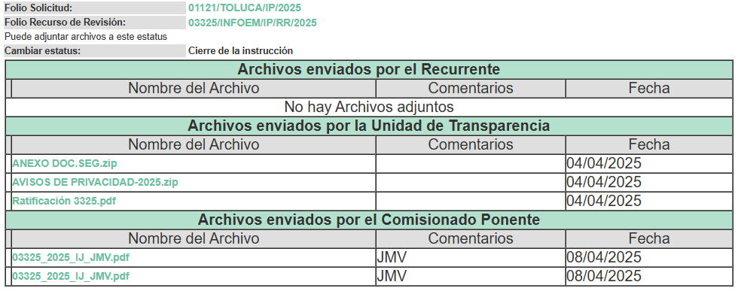
SEXTO. Del cierre de instrucción.
Así, una vez transcurrido el término legal, permitió decretarse el cierre de instrucción en fecha veintiuno de abril del año en curso, en términos del artículo 185, Fracción VI, de la Ley de Transparencia y Acceso a la Información Pública del Estado de México y Municipios, iniciando el término legal para dictar resolución definitiva del asunto.

SÉPTIMO. De la ampliación del término para resolver.
En fecha dieciséis de mayo de dos mil veinticuatro, se amplió el término para resolver el recurso de revisión en términos del artículo 181 párrafo tercero de la Ley de Transparencia y Acceso a la Información Pública del Estado de México y Municipios por un plazo de quince días hábiles.

C O N S I D E R A N D O

PRIMERO. De la competencia.
Este Instituto de Transparencia, Acceso a la Información Pública y Protección de Datos Personales del Estado de México y Municipios es competente para conocer y resolver el presente Recurso de Revisión, conforme a lo dispuesto en el artículo 5, párrafos trigésimo séptimo, trigésimo octavo y trigésimo noveno fracciones IV y V de la Constitución Política del Estado Libre y Soberano de México; ordinal 2, fracción II, 13, 29, 36, fracciones I y II, 176, 178, 179, 181 párrafo tercero y 185 de la Ley de Transparencia y Acceso a la Información Pública del Estado de México y Municipios; y 9, fracciones I y XXIII y 11 del Reglamento Interior del Instituto de Transparencia, Acceso a la Información Pública y Protección de Datos Personales del Estado de México y Municipios.
SEGUNDO. De los alcances del Recurso de Revisión.
Anterior a todo debe destacarse que el recurso de revisión tiene el fin y alcance que señalan los numerales 176, 179, fracción V, 181 párrafo cuarto, 194 y 195 y demás aplicables de la Ley de Transparencia y Acceso a la Información Pública del Estado de México y Municipios vigente y será analizado conforme a las actuaciones que obren en el expediente electrónico con la finalidad de reparar cualquier posible afectación al derecho de acceso a la información pública y garantizando el principio rector de máxima publicidad.

Ya que no fue interpuesto de forma extemporánea, no se está tramitando ante el Poder Judicial Federal, no es una consulta, o trámite en específico, ni tampoco se advierte que el recurrente amplíe su solicitud en el recurso de revisión, por lo que al no existir causas de improcedencia invocadas por las partes ni advertidas de oficio, este Órgano Garante de la Transparencia se avoca al análisis del fondo del asunto que nos ocupa.

Resulta procedente la interposición del recurso de revisión, ya que se actualiza la causal de procedencia señalada en el artículo 179, fracción I, de la Ley de Transparencia y Acceso a la Información Pública del Estado de México y Municipios.

TERCERO. Cuestiones de previo y especial pronunciamiento.
Aunado a los anterior tenemos algunas cuestiones de previo y especial pronunciamiento, antes de entrar al estudio del fondo del asunto y es necesario referir, que si bien el recurso de mérito es procedente al haber sido admitido como ha quedado descrito en el apartado de antecedentes, no menos cierto es que en el acuerdo de admisión no se hace mención al nombre del Recurrente, por lo que en este punto se tiene por satisfecho, ya que el artículo 180, de la Ley de Transparencia y Acceso a la Información Pública del Estado de México y Municipios último párrafo, prevé que no es requisito indispensable contener el nombre cuando se hace la impugnación de manera electrónica, ello porque no se advierte nombre en específico, del cual no se colige que corresponda al nombre de una persona.

Esta Ponencia considera importante abordar el análisis de los requisitos de procedibilidad de los recursos de revisión, así el artículo 180 de la Ley de Transparencia y Acceso a la Información Pública del Estado de México y Municipios, que establece lo siguiente:

“Artículo 180. El recurso de revisión contendrá:
I. El sujeto obligado ante la cual se presentó la solicitud;
II. El nombre del solicitante que recurre o de su representante y, en su caso, del tercero interesado, así como la dirección o medio que señale para recibir notificaciones;

En principio, de una interpretación del artículo transcrito se observan los requisitos que deberán contener los recursos de revisión; sobre el particular, de la revisión del expediente electrónico del SAIMEX se desprende que el solicitante y ahora Recurrente, en ejercicio de su derecho de acceso a la información pública, no proporcionó un nombre para que sea identificado; por lo que no tiene certeza sobre su identidad, lo que en estricto sentido, no se colmarían los requisitos establecidos en el citado artículo 180, de la Ley de Transparencia.

No obstante lo anterior, debe destacarse que el artículo 15, de Ley de Transparencia y Acceso a la Información Pública del Estado de México y Municipios prevé que, toda persona tendrá acceso a la información sin necesidad de acreditar interés alguno o justificar su utilización, de lo que se infiere que para el ejercicio del derecho de acceso a la información pública, el nombre no es un requisito sine qua non que los particulares y, en su caso, los recurrentes deban señalar, por el contrario la Ley de Transparencia prevé en su artículo 155, párrafo segundo la posibilidad de que las solicitudes de información sean anónimas, con nombre incompleto o seudónimo.

Por lo que el derecho humano de acceso a la información pública se reitera que toda persona, sin necesidad de acreditar interés alguno o justificar su utilización, deberá tener acceso a la información pública, es decir, dicho derecho fundamental exime a quien lo ejerce, de acreditar su legitimación en la causa o su interés en el asunto, lo que permite la posibilidad de que inclusive, la solicitud de acceso a la información pueda ser anónima o no contener un nombre que identifique al solicitante o que permita tener certeza sobre su identidad.

CUARTO. Del estudio de las causas de improcedencia y sobreseimiento.
Es menester resaltar que en el procedimiento de acceso a la información pública y de los medios de impugnación de la materia, se advierten diversos supuestos de procedibilidad que deben estudiarse con la finalidad de dar cumplimiento a los principios de legalidad y objetividad inmersos en el artículo 9, de Ley de Transparencia y Acceso a la Información Pública del Estado de México y Municipios, en correlación con la seguridad jurídica que debe generar lo actuado ante este Organismo garante.

Siendo una facultad legal entrar al estudio de las causas de improcedencia que hagan valer las partes o que se adviertan de oficio por este Resolutor; presupuestos procesales de inicio o trámite de un proceso que dotan de seguridad jurídica las resoluciones emitidas por este organismo colegiado, máxime que se trata de una figura procesal adoptada en la ley de la materia, la cual permite dilucidar alguna causal que impida el estudio y resolución de un asunto en su fondo, cuando una vez admitido el recurso de revisión se advierta una causa de improcedencia que permita sobreseerlo.

Estudio de causales de improcedencia que no son incompatibles con el derecho de acceso a la justicia, ya que éste no se coarta por regular causas de improcedencia y sobreseimiento con tales fines.

En primer término es necesario hacer alusión a las solicitudes de información ya que de ellas deriva por un lado al procedimiento de acceso a la información ante el sujeto obligado, y por otro lado la materia sobre la que versara el recurso de revisión ante este Órgano Garante; se resalta la innegable necesidad de interpretar el texto de las solicitudes, porque no se podría entender el derecho de acceso a la información sin la existencia de solicitudes de información a la luz de su interpretación ya que ésta es la fuente de la materia objeto de la transparencia específica en cada recurso de revisión; es decir, no podemos establecer una materia o un tema como objeto de derecho de acceso a la información, si de la solicitud no se entiende o no se precisan temas o materias objetivas; por ello es de notoria importancia el trabajo de interpretación que se le dé a las solicitudes de información, ya que el sujeto obligado puede considerar una circunstancia en particular diversa a la que el particular objetivamente requiere.

Ya que el planteamiento del problema es de toral importancia, a efecto de determinar la intención o voluntad del recurrente a la luz de la interpretación de las solicitudes de información, y que puede generar de forma objetiva y material el sujeto obligado que se relacione con esa intención, respecto del presente asunto se realiza a continuación.

La Ley de Transparencia de la entidad, en su artículo 192, contempla la figura jurídica del sobreseimiento, y específicamente en sus hipótesis inmersas en la fracción III, refieren que se sobreseerá el asunto cuando el sujeto obligado responsable del acto lo modifique o revoque de tal manera que el recurso de revisión quede sin materia.

Bajo esa línea, con la finalidad de determinar si se modificó o revocó el acto u omisión del Sujeto Obligado, para el efecto de que quede sin materia el recurso de revisión, es necesario realizar una valoración de la información remitida en informe justificado y determinar si dicha consecuencia se subsume en el presupuesto procesal que establece la fracción III, del artículo 192, de la Ley de Transparencia y Acceso a la Información Pública del Estado de México y Municipios, a efecto de generar certeza jurídica sobre la satisfacción del derecho de acceso a la información accionado por el particular, sirviendo para tales efectos las siguientes líneas argumentativas.

En este sentido nuestro estudio versará en determinar si la información remitida mediante respuesta, colma el derecho de acceso a la información solicitado por la parte Recurrente, para ello analizaremos lo solicitado y la información proporcionada.

REQUERIMIENTOS SOLICITADOS:
- Las bases de datos que tiene su ayuntamiento con sus documentos de seguridad y su aviso de privacidad actualizados al 2025.

Atento a la solicitud de información el Sujeto Obligado, emitió su respuesta a través del oficio de fecha veinte de marzo de dos mil veinticinco, firmado por el Titular de la Unidad de Transparencia, en el que indicó que, remitía las Cédulas de Bases de Datos Personales (ciento cuatro archivos denominados “Registro de Sistema de Datos Personales”), actualizadas en el mes de enero y febrero; respecto a los Documentos de Seguridad, informó que se encuentran en proceso de actualización.

Respecto a los Avisos de Privacidad, se encuentran en procesos de cambios de las observaciones que se realizaron durante la actualización de bases de datos, algunos ya publicados en la página del Ayuntamiento de Toluca, donde se puede consultarlos en el aparatado de “Transparencia” y posteriormente en el “Listado de Avisos de Privacidad”; por lo que, indicó una liga electrónica en datos cerrados.

Es de destacar que, al haber un pronunciamiento por parte del Sujeto Obligado, dentro de sus atribuciones, este Órgano Garante, no está facultado para manifestarse sobre la veracidad de lo afirmado por parte del Sujeto Obligado pues no existe precepto legal alguno en la Ley de la materia que lo faculte para ello.

Es así que derivado de la respuesta emitida por el Sujeto Obligado, la parte Recurrente, interpuso el presente recurso de revisión, señalando sustancialmente como sus razones o motivos de inconformidad, lo siguiente: “La Unidad de transparencia oculta información que es pública y que debe generar y poseer no puede ser que está en proceso y sus avisos no son los actuales” (Sic).

Por lo que, en la etapa de manifestaciones, el Sujeto Obligado a través de los archivos electrónicos denominados “ANEXO DOC.SEG.zip”, “AVISOS DE PRIVACIDAD-2025.zip” y “Ratificación 3325.pdf”; informó lo siguiente:

- “Ratificación 3325.pdf”: Consta del oficio de fecha cuatro de abril de dos mil veinticinco, mediante el cual, el Titular de la Unidad de Transparencia, indicó la modificación a la respuesta emitida el 20 de marzo de 2025 a la solicitud 01121/TOLUCA/IP/2025, relacionada con el Recurso de Revisión 03325/INFOEM/IP/RR/2025.

- “ANEXO DOC.SEG.zip”: Consiste en una carpeta comprimida, cuyo contenido consta de veintidós Documentos de Seguridad de diversas áreas de la administración pública municipal.

- “AVISOS DE PRIVACIDAD-2025.zip”: Contiene una carpeta con noventa y tres elementos en formato “PDF”; los cuales, constan de diversos Avisos de Privacidad, tanto simplificados como, integrales.

Ante ello, es de señalar que el artículo 4, párrafo segundo de la Ley de Transparencia y Acceso a la Información Pública del Estado de México y Municipios, dispone:

“Artículo 4. …
Toda la información generada, obtenida, adquirida, transformada, administrada o en posesión de los sujetos obligados es pública y accesible de manera permanente a cualquier persona, en los términos y condiciones que se establezcan en los tratados internacionales de los que el Estado mexicano sea parte, en la Ley General, la presente Ley y demás disposiciones de la materia, privilegiando el principio de máxima publicidad de la información. Solo podrá ser clasificada excepcionalmente como reservada temporalmente por razones de interés público, en los términos de las causas legítimas y estrictamente necesarias previstas por esta Ley.”

Del precepto legal invocado, se desprende, que la información generada, obtenida, adquirida, transmitida, administrada o en posesión de los Sujetos Obligados, será accesible de manera permanente a cualquier persona, privilegiando el principio de máxima publicidad de la información.

Por su parte, el artículo 12, de la Ley de la materia establece que los Sujetos Obligados sólo proporcionarán la información que generen, recopilen, administren, manejen, procesen, archiven o conserven, y sólo facilitarán las que se les requiera y obre en sus archivos, en el estado en el que se encuentre, sin la obligación de generarla, resumirla, efectuar cálculos o practicar investigaciones; tal y como se señala a continuación:

“Artículo 12. Quienes generen, recopilen, administren, manejen, procesen, archiven o conserven información pública serán responsables de la misma en los términos de las disposiciones jurídicas aplicables.

Los sujetos obligados sólo proporcionarán la información pública que se les requiera y que obre en sus archivos y en el estado en que ésta se encuentre. La obligación de proporcionar información no comprende el procesamiento de la misma, ni el presentarla conforme al interés del solicitante; no estarán obligados a generarla, resumirla, efectuar cálculos o practicar investigaciones.”

En síntesis, el derecho de acceso a la información pública se satisface en aquellos casos en que se entregue el soporte documental en que conste la información pública, asimismo, el artículo 24, de la Ley de la materia, dispone que los Sujetos Obligados sólo proporcionarán la información pública que generen, administren o posean en el ejercicio de sus atribuciones; por consiguiente, la información pública se encuentra a disposición de cualquier persona, lo que implica que es deber de los Sujetos Obligados, garantizar el derecho de acceso a la información pública.

En esta misma tesitura, el derecho de acceso a la información pública, consiste en que la información solicitada conste en un soporte documental en cualquiera de sus formas, a saber: expedientes, reportes, estudios, actas, resoluciones, oficios, correspondencia, acuerdos, directivas, directrices, circulares, contratos, convenios, instructivos, notas, memorandos, estadísticas o bien, cualquier otro registro que documente el ejercicio de las facultades, funciones y competencias de los Sujetos Obligados; los que, podrán estar en cualquier medio, sea escrito, impreso, sonoro, visual, electrónico, informático u holográfico, de conformidad con el artículo 3, fracción XI, de la Ley de la materia, el cual dispone lo siguiente:

“Artículo 3. Para los efectos de la presente Ley se entenderá por:
(…)
XI. Documento: Los expedientes, reportes, estudios, actas, resoluciones, oficios, correspondencia, acuerdos, directivas, directrices, circulares, contratos, convenios, instructivos, notas, memorandos, estadísticas o bien, cualquier otro registro que documente el ejercicio de las facultades, funciones y competencias de los sujetos obligados, sus servidores públicos e integrantes, sin importar su fuente o fecha de elaboración. Los documentos podrán estar en cualquier medio, sea escrito, impreso, sonoro, visual, electrónico, informático u holográfico; (…)”

Además, es importante señalar que el artículo 18, de la Ley en la materia, los Sujetos Obligados cuenta con la obligación de documentar todos los actos que derive de sus atribuciones, funciones y competencia desde su origen la eventual y reutilización de la información que generen, por lo tanto toda la información que sea generada, posea y administre, es pública y accesible de manera permanente a cualquier persona, privilegiando el principio de máxima publicidad de la misma, por lo tanto esta debe ser proporcionada siempre y cuando se halle en los archivos documentales de los Sujeto Obligados y en las condiciones que se encuentre, la cual no podrá sufrir modificaciones o procesamiento, no presentarla conforme a los interés de los particulares, como de igual forma los Sujeto Obligados no deberán de generar, resumir o efectuar cálculos o practicar investigaciones.

Sirve como apoyo a lo anterior, el criterio 09-10, emitido por el Pleno del entonces Instituto Federal de Acceso a la Información y Protección de Datos, que a la letra dice:

“Las dependencias y entidades no están obligadas a generar documentos ad hoc para responder una solicitud de acceso a la información. Tomando en consideración lo establecido por el artículo 42 de la Ley Federal de Transparencia y Acceso a la Información Pública Gubernamental, que establece que las dependencias y entidades sólo estarán obligadas a entregar documentos que se encuentren en sus archivos, las dependencias y entidades no están obligadas a elaborar documentos ad hoc para atender las solicitudes de información, sino que deben garantizar el acceso a la información con la que cuentan en el formato que la misma así lo permita o se encuentre, en aras de dar satisfacción a la solicitud presentada.” (Sic)

Además, a Ley de Transparencia y Acceso a la Información Pública del Estado de México y Municipios, prevé en su artículo 23, fracción IV, que son Sujetos Obligados a Transparentar y permitir el acceso a su información y proteger los datos que obren en su poder:

Artículo 23. Son sujetos obligados a transparentar y permitir el acceso a su información y proteger los datos personales que obren en su poder:

IV. Los ayuntamientos y las dependencias, organismos, órganos y entidades de la administración municipal;

Por lo que, de la respuesta emitida por parte del Sujeto Obligado generó, se enuncia cada una de las respuestas proporcionadas, con la finalidad de saber si se da cumplimiento a todos los requerimientos y si lo motivos de inconformidad resultan procedentes, de conformidad con lo siguiente:

Expuesto lo anterior, se procede al análisis de la totalidad de las constancias que integran el expediente electrónico del SAIMEX, a efecto de determinar si con la información remitida por el Sujeto Obligado a través de su respuesta e informe justificado, colma lo requerido en dicha solicitud.

Atento a ello, primeramente, es importante señalar que el ahora Recurrente se adolece de lo siguiente:

- La Unidad de transparencia oculta información que es pública y que debe generar y poseer no puede ser que está en proceso y sus avisos no son los actuales.

Así que, retomando lo requerido por el particular, tenemos que, el tema es referente a las bases de datos que tiene su ayuntamiento con sus documentos de seguridad y su aviso de privacidad actualizados al 2025.

Por lo que, el Sujeto Obligado, emitió su respuesta a través del oficio de fecha veinte de marzo de dos mil veinticinco, firmado por el Titular de la Unidad de Transparencia, en el que indicó que, remitía las Cédulas de Bases de Datos Personales (ciento cuatro archivos denominados “Registro de Sistema de Datos Personales”), actualizadas en el mes de enero y febrero; de conformidad con la siguiente captura de pantalla:
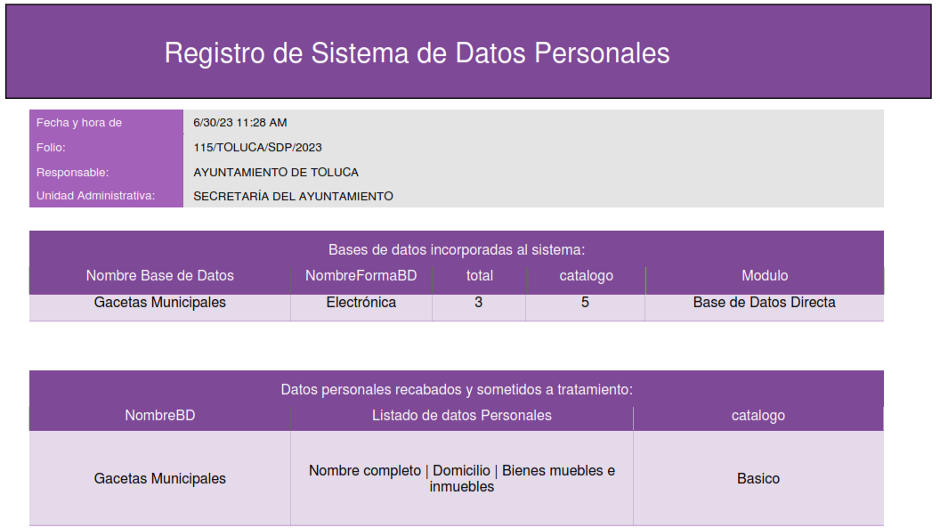

En primer término debe mencionarse que los artículos 1, 4, fracciones I, VI, XXX, y XLIII; y 5 de la Ley de Protección de Datos Personales de Posesión de Sujetos Obligados del Estado de México y Municipios establecen que la ley en comento tiene por objeto establecer las bases, principios y procedimientos para tutelar y garantizar el derecho que tiene toda persona a la protección de sus datos personales, en posesión de los sujetos obligados, del mismo precisa que por administrador, base de datos, medidas de seguridad y sistema de datos personales se entiende:

- Administrador: a la servidora o el servidor público o persona física facultada y nombrada por el Responsable para llevar a cabo tratamiento de datos personales y que tiene bajo su responsabilidad los sistemas y bases de datos personales.

- Base de Datos: al conjunto de archivos, registros, ficheros, condicionados a criterios determinados con independencia de la forma o modalidad de su creación, tipo de soporte, procesamiento, almacenamiento, organización y acceso.

- Medidas de seguridad: a las acciones, actividades, controles o mecanismos administrativos, técnicos y físicos que permitan proteger los datos personales.

- Sistema de datos personales: a los datos personales contenidos en los archivos de un sujeto obligado que puede comprender el tratamiento de una o diversas bases de datos para el cumplimiento de una o diversas finalidades.

En este mismo sentido debe mencionarse que los artículos 35 y 36, de la Ley en comento establece que corresponde a cada sujeto obligado determinar, a través de su titular, órgano competente o Comité de Transparencia, la creación, modificación o supresión de sistemas y bases de datos personales, conforme a su respectivo ámbito de competencia, en donde de manera conjunta con la creación del sistema de datos personales, deberá emitirse el acuerdo que los clasifique con carácter confidencial, precisando además los datos que tienen el carácter no confidencial, acuerdo que deberá cumplir con lo dispuesto por la Ley de Transparencia. El acuerdo de clasificación al que hace referencia servirá de soporte para la emisión de versiones públicas, sólo podrá ser modificado con motivo de acciones correctivas y preventivas a propuesta del administrador.

- La integración, tratamiento y tutela de los sistemas de datos personales se regirán por las disposiciones siguientes:

- Cada sujeto obligado deberá informar al Instituto sobre la creación, modificación o supresión de sus sistemas de datos personales.
- En caso de creación o modificación de sistemas de datos personales, se incluirá en el registro, los datos previstos la presente Ley.
- En las disposiciones que se dicten para la supresión de los sistemas de datos personales, se establecerá el destino de los datos contenidos en los mismos o, en su caso, las previsiones que se adopten para su destrucción.
- De la destrucción de los datos personales podrán ser excluidos aquellos que, con finalidades estadísticas o históricas, sean previamente sometidos al procedimiento de disociación.

El registro de Sistemas de Datos Personales deberá realizarse a más tardar dentro de los seis meses siguientes al inicio del tratamiento por parte del responsable, en este mismo orden de ideas es importante mencionar que la Ley de Protección de Datos Personales vigente en el Estado de México en sus artículos 37, 38, 40 y 43, establecen lo siguiente:

Artículo 37. Los sujetos obligados registrarán ante el Instituto los sistemas de datos personales que posean. El registro deberá indicar por lo menos los datos siguientes:

- El sujeto obligado que tiene a su cargo el sistema de datos personales.
- La denominación del sistema de datos personales, la base de datos y el tipo de datos personales objeto de tratamiento
- El nombre y cargo del administrador, así como el área o unidad administrativa a la que se encuentra adscrito.
- El nombre y cargo del encargado.
- La normatividad aplicable que dé fundamento al tratamiento en términos de los principios de finalidad y licitud.
- La finalidad del tratamiento.
- El origen, la forma de recolección y actualización de datos.
- Datos transferidos, lugar de destino e identidad de los destinatarios, en el caso de que se registren transferencias.
- El modo de interrelacionar la información registrada, o en su caso, la trazabilidad de los datos en el sistema de datos personales.
- El domicilio de la Unidad de Transparencia, así como de las áreas o unidades administrativas ante las que podrán ejercitarse de manera directa los derechos ARCO.
- El tiempo de conservación de los datos.
- El nivel de seguridad.

En caso de que se hubiera presentado una violación de la seguridad de los datos personales se indicará la fecha de ocurrencia, la de detección y la de atención. Dicha información deberá permanecer en el registro un año calendario posterior a la fecha de su atención.

Dicha información será publicada en el portal informativo del Instituto y se actualizará por la Unidad de Transparencia en el primer y séptimo mes de cada año.

Artículo 38. Con independencia del tipo de sistema y base de datos en el que se encuentren los datos personales o el tipo de tratamiento que se efectúe, el responsable adoptará, establecerá, mantendrá y documentará las medidas de seguridad administrativas, físicas y técnicas para garantizar la integridad, confidencialidad y disponibilidad de los datos personales, a través de controles y acciones que eviten su daño, alteración, pérdida, destrucción, o el uso, transferencia, acceso o cualquier tratamiento no autorizado o ilícito, de conformidad con lo dispuesto en los lineamientos que al efecto se expidan.

Artículo 40. Confidencialidad a la propiedad o característica consistente en que la información no se pondrá a disposición, ni se revelará a individuos, entidades o procesos no autorizados, por consiguiente, el responsable, el administrador, el encargado o en su caso las usuarias y los usuarios autorizados son los únicos que pueden llevar a cabo el tratamiento de los datos personales, mediante los procedimientos que para tal efecto se establezcan.

El responsable, el encargado, las usuarias o los usuarios o cualquier persona que tenga acceso a los datos personales están obligados a guardar el secreto y sigilo correspondiente, conservando la confidencialidad aún después de cumplida su finalidad de tratamiento.

El administrador, el encargado o en su caso las usuarias y los usuarios autorizados son los únicos que pueden llevar a cabo el tratamiento de los datos personales, mediante los procedimientos que para tal efecto se establezcan.

El responsable establecerá controles o mecanismos que tengan por objeto que las personas que intervengan en cualquier fase del tratamiento de los datos personales, guarden confidencialidad respecto de éstos, obligación que subsistirá aún después de finalizar sus relaciones con el sujeto obligado en los mismos términos que operen las prescripciones en materia de responsabilidades, salvo disposición legal en contrario. En caso de contravención al deber de confidencialidad se estará a lo dispuesto por los ordenamientos administrativos correspondientes, independientemente de las acciones penales o civiles que en su caso procedan.

Artículo 43. Las medidas de seguridad previstas en este capítulo constituyen mínimos exigibles, por lo que el sujeto obligado adoptará las medidas adicionales que estime necesarias para brindar mayor garantía en la protección y resguardo de los sistemas y bases de datos personales. Por la naturaleza de la información, las medidas de seguridad que se adopten serán consideradas confidenciales y únicamente se comunicará al Instituto, para su registro, el nivel de seguridad aplicable.

El responsable y el encargado establecerán medidas para garantizar que cualquier persona que actúe bajo la autoridad de éstos y que tenga acceso a datos personales sólo pueda tratarlos siguiendo las instrucciones del responsable y observando lo previsto en la normatividad aplicable.

Las medidas de seguridad que al efecto se establezcan indicarán el nombre y cargo del administrador o usuaria o usuario, según corresponda. Cuando se trate de usuarias o usuarios se incluirán los datos del acto jurídico mediante el cual, el sujeto obligado otorgó el tratamiento del sistema de datos personales.

En el supuesto de actualización de estos datos, la modificación respectiva se notificará al Instituto en sus oficinas o en el portal que para tal efecto se cree, dentro de los treinta días hábiles siguientes a la fecha en que se efectuó.

El responsable o el encargado, designarán a una o un administrador, quien tendrá bajo su responsabilidad directa la base y sistema de datos personales.

De los dispositivos legales anteriores se advierte que el Sujeto Obligado está facultado para generar, administrar y poseer la información materia del presente asunto, en virtud de que debe registrarlas ante el Instituto de Transparencia, Acceso a la Información Pública y Protección de Datos Personales del Estado de México y Municipios; por lo que, con la información remitida en respuesta, queda colmado dicho punto.

No obstante; respecto a los Documentos de Seguridad, informó que se encuentran en proceso de actualización.

Respecto a los Avisos de Privacidad, se encuentran en procesos de cambios de las observaciones que se realizaron durante la actualización de bases de datos, algunos ya publicados en la página del Ayuntamiento de Toluca, donde se puede consultarlos en el aparatado de “Transparencia” y posteriormente en el “Listado de Avisos de Privacidad”; por lo que, indicó una liga electrónica en datos cerrados.

Por lo que, en la etapa de manifestaciones, remitió dos carpetas comprimidas, que consisten en veintidós Documentos de Seguridad de diversas áreas de la administración pública municipal y la otra contiene una carpeta con noventa y tres elementos en formato “PDF”; los cuales, constan de diversos Avisos de Privacidad, tanto simplificados como, integrales, a manera de ejemplo, se insertan las siguientes imágenes:

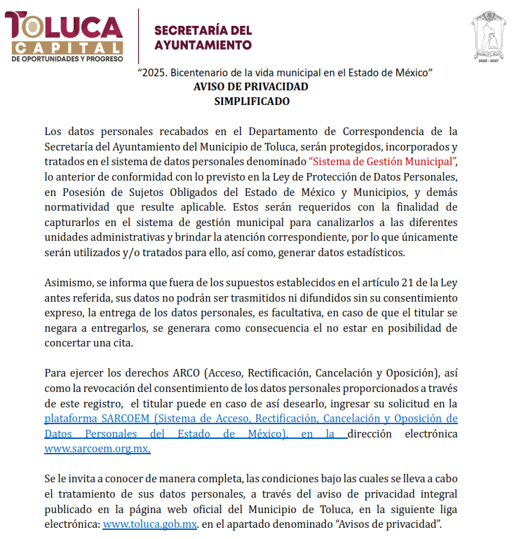 | 
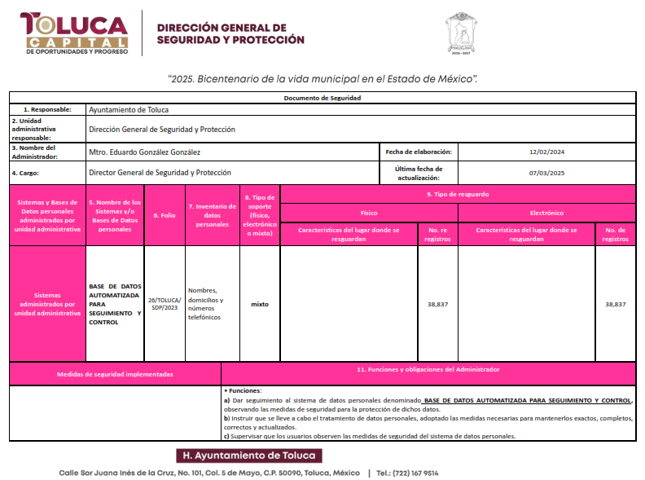

En contexto, estos documentos se encuentran regulados por los artículos 4, fracción V; y 23; párrafo tercero de la Ley de Protección de Datos Personales en Posesión de Sujetos Obligados del Estado de México y Municipios, que son del tenor literal siguiente:

"Artículo 4. Para los efectos de esta Ley se entenderá por:

V. Aviso de Privacidad: al documento físico, electrónico o en cualquier formato generado por el responsable que es puesto a disposición del Titular con el objeto de informarle los propósitos del tratamiento al que serán sometidos sus datos personales.

Artículo 23. El responsable tendrá la obligación de informar a través del aviso de privacidad de modo expreso, preciso e inequívoco a las y los titulares, la información que se recaba de ellos y con qué fines, la existencia y características principales del tratamiento al que serrín sometidos sus datos personales, a fin de que puedan tomar decisiones informadas al respecto.

El aviso de privacidad estará redactado y estructurado de manera clara precisa y sencilla, será difundido por los medios electrónicos y físicos con que cuente el responsable.

Cuando resulte imposible dar a conocer a la o el titular el aviso de privacidad, de manera directa o ello exija esfuerzos desproporcionados, el responsable instrrmientarámedidas compensatorias de comunicación masiva de acuerdo con los criterios que para tul efecto emita el Sistema Nacional.

Asimos, el artículo 19, fracción III, de la Ley de Protección de Datos Personales en Posesión de Sujetos Obligados del Estado de México y Municipios establece que el consentimiento de la o el titular para el tratamiento de sus datos personales se otorga de forma informada, esto es, que la o el titular debe conocer el aviso de privacidad previo al tratamiento a que serán sometidos sus datos personales.

Por su parte, el diverso artículo 27, de la multicitada Legislación de Datos establece el principio de responsabilidad, el cual dicta que el responsable debe cumplir con los principios de protección de datos establecidos por esta Ley, debiendo tomar las medidas necesarias y suficientes para garantizar que el aviso de privacidad dado a conocer a la o el titular, sea respetado en todo momento y por terceros que guarde alguna relación jurídica.

En esa virtud, es toral señalar que los responsables pondrán a disposición de la o el titular en formatos impresos, digitales, visuales, sonoros o de cualquier otra tecnología, el aviso de privacidad, en las modalidades simplificado e integral, de conformidad con el artículo 29, de la Ley de Protección de Datos Personales en Posesión de Sujetos Obligados del Estado de México y Municipios.

En esa tesitura, el Aviso de Privacidad Integral debe ser facilitado cuando los datos hayan sido obtenidos personalmente de la o el titular, en el momento en el que se recabe el dato de forma clara y fehaciente, a través de los formatos por los que se recaban, salvo que se hubiere facilitado el aviso con anterioridad, supuesto en el que podrá instrumentarse una señal de aviso para cumplir con el principio de responsabilidad. Cuando los datos se obtengan de manera indirecta, el responsable adoptará los mecanismos necesarios para que la o el titular acceda al aviso de privacidad integral, salvo que exista constancia de que la o el titular ya fue informado del contenido del aviso de privacidad.

Con base en lo anterior, se destaca que dentro de la información contenida en el AVISO DE PRIVACIDAD INTEGRAL, se encuentran el nombre y cargo del administrador, así como el área o unidad administrativa a la que se encuentra adscrito y el nombre del sistema de datos personales o base de datos al que serán incorporados los datos personales, tal y como lo establece el artículo 31, fracciones II y III, de la Ley de Protección de Datos Personales en Posesión de Sujetos Obligados del Estado de México y Municipios.

Por otra parte, el AVISO DE PRIVACIDAD SIMPLIFICADO se realiza cuando los datos sean obtenidos directamente de la o el titular, por cualquier medio electrónico, óptico, sonoro, visual o a través de cualquier otra tecnología, y debe ser puesto a disposición en lugar visible, previendo los medios o mecanismos para que la o el titular conozca el texto completo del aviso. La puesta a disposición del aviso de privacidad, no exime al responsable de su obligación de proveer los mecanismos para que la o el titular pueda conocer el contenido del aviso de privacidad integral.
Ahora bien, la propia legislación mexiquense en materia de datos personales establece excepciones para la comunicación previa del aviso de privacidad, las cuales cuando:

- Expresamente una ley lo prevea;
- Los datos personales se obtengan de manera indirecta;
- Se trate de urgencias médicas, seguridad pública, o análogas en las cuales se ponga en riesgo la vida o la libertad de las personas, en términos de la legislación de la materia;
- Resulte imposible dar a conocer a la o el titular el aviso de privacidad, de manera directa o ello exija esfuerzos desproporcionados, en tales casos, el responsable instrumentará medidas compensatorias de comunicación masiva de acuerdo con los criterios que para tal efecto emitan el Instituto y el Sistema Nacional.
- En el supuesto previsto en la fracción (ii) referida, cuando los datos personales se obtengan de manera indirecta, es decir, no hayan sido obtenidos personal o directamente de su titular y el tratamiento tenga una finalidad diversa a la que originó su obtención, el responsable deberá comunicar el aviso de privacidad dentro de los tres meses siguientes al momento del registro de los datos, salvo que exista constancia de que la o el titular ya fue informado del contenido del aviso de privacidad.

Lo anterior, en términos de lo dispuesto por el artículo 34, de la Ley de Protección de Datos Personales en Posesión de Sujetos Obligados del Estado de México y Municipios; por lo que se da por colmado dicho punto.

Ahora bien, respecto a los Documentos de Seguridad, traemos de nueva cuenta la Ley de Protección de Datos Personales en Posesión de Sujetos Obligados del Estado de México y Municipios, señala en sus artículos 4, fracción XVIII, 43, 44, 45, 46, 47, 48, 49 y 50, sobre el tema en comento, lo siguiente:
“Artículo 4. Para los efectos de esta Ley se entenderá por
…
XVIII. Documento de seguridad: al instrumento que describe y da cuenta de manera general sobre las medidas de seguridad técnicas, físicas y administrativas adoptadas por el responsable para garantizar la confidencialidad, integridad y disponibilidad de la información contenida en los sistemas y bases de datos personales.
…
Naturaleza de las medidas de seguridad y registro del nivel de seguridad

Artículo 43. Las medidas de seguridad previstas en este capítulo constituyen mínimos exigibles, por lo que el sujeto obligado adoptará las medidas adicionales que estime necesarias para brindar mayor garantía en la protección y resguardo de los sistemas y bases de datos personales.

Por la naturaleza de la información, las medidas de seguridad que se adopten serán consideradas confidenciales y únicamente se comunicará al Instituto, para su registro, el nivel de seguridad aplicable.

El responsable y el encargado establecerán medidas para garantizar que cualquier persona que actúe bajo la autoridad de éstos y que tenga acceso a datos personales sólo pueda tratarlos siguiendo las instrucciones del responsable y observando lo previsto en la normatividad aplicable.

Las medidas de seguridad que al efecto se establezcan indicarán el nombre y cargo del administrador o usuaria o usuario, según corresponda. Cuando se trate de usuarias o usuarios se incluirán los datos del acto jurídico mediante el cual, el sujeto obligado otorgó el tratamiento del sistema de datos personales.

En el supuesto de actualización de estos datos, la modificación respectiva se notificará al Instituto en sus oficinas o en el portal que para tal efecto se cree, dentro de los treinta días hábiles siguientes a la fecha en que se efectuó.

El responsable o el encargado, designarán a una o un administrador, quien tendrá bajo su responsabilidad directa la base y sistema de datos personales.

Tipos y Niveles de Seguridad

Artículo 44. El responsable adoptará las medidas de seguridad, conforme a lo siguiente:

A. Tipos de seguridad:
I. Física: a la medida orientada a la protección de instalaciones, equipos, soportes, sistemas o bases de datos para la prevención de riesgos por caso fortuito o causas de fuerza mayor.
II. Lógica: a las medidas de seguridad administrativas y de protección que permiten la identificación y autenticación de las usuarias y los usuarios autorizados para el tratamiento de los datos personales de acuerdo con su función.
III. De desarrollo y aplicaciones: a las autorizaciones con las que contará la creación o tratamiento de los sistemas o bases de datos personales, según su importancia, para garantizar el adecuado desarrollo y uso de los datos, previendo la participación de las usuarias y usuarios, la separación de entornos, la metodología a seguir, ciclos de vida y gestión, así como las consideraciones especiales respecto de aplicaciones y pruebas.
IV. De cifrado: a la implementación de algoritmos, claves, contraseñas, así como dispositivos concretos de protección que garanticen la seguridad de la información.
V. De comunicaciones y redes: a las medidas de seguridad técnicas, así como restricciones preventivas y de riesgos que deberán observar los usuarios de datos o sistemas de datos personales para acceder a dominios o cargar programas autorizados, así como para el manejo de telecomunicaciones.

B. Niveles de seguridad:
I. Básico: a las medidas generales de seguridad cuya aplicación es obligatoria para todos los sistemas y bases de datos personales. Dichas medidas corresponden a los siguientes aspectos:

a) Documento de seguridad.
b) Funciones y obligaciones del personal que intervenga en el tratamiento de las bases o sistemas de datos personales.
c) Registro de incidencias.
d) Identificación y autenticación.
e) Control de acceso.
f) Gestión de soportes.
g) Copias de respaldo y recuperación.

II. Medio: a la adopción de medidas de seguridad cuya aplicación corresponde a bases o sistemas de datos relativos a la comisión de infracciones administrativas o penales, hacienda pública, servicios financieros, datos patrimoniales, así como a los que contengan datos de carácter personal suficientes que permitan obtener una evaluación de la personalidad del individuo.

Este nivel de seguridad, de manera adicional a las medidas calificadas como básicas, considera los aspectos siguientes:

a) Responsable de seguridad.
b) Auditoría.
c) Control de acceso físico.
d) Pruebas con datos reales.

III. Alto: a las medidas de seguridad aplicables a bases o sistemas de datos concernientes a la ideología, religión, creencias, afiliación política, origen racial o étnico, salud, biométricos, genéticos o vida sexual, así como los que contengan datos recabados para fines policiales, de seguridad pública, prevención, investigación y persecución de delitos.

En estos casos, además de incorporar las medidas de nivel básico y medio, deberán completar las que se detallan a continuación:

a) Distribución de soportes.
b) Registro de acceso.
c) Telecomunicaciones.

Los diferentes niveles de seguridad serán establecidos atendiendo a las características propias de la información. Elementos a considerar para la adopción de medidas de seguridad y su naturaleza

Artículo 45. Las medidas de seguridad adoptadas por el responsable considerarán:

I. El riesgo inherente a los datos personales tratados.
II. La sensibilidad de los datos personales tratados.
III. El desarrollo tecnológico.
IV. Las posibles consecuencias de una vulneración para las y los titulares.
V. Las transferencias de datos personales que se realicen.
VI. El número de titulares.
VII. Las violaciones a la seguridad previas ocurridas en los sistemas de tratamiento.
VIII. El riesgo por el valor potencial cuantitativo o cualitativo que pudieran tener los datos personales tratados para una tercera persona no autorizada para su posesión. Actividades interrelacionadas para establecer y mantener las medidas de seguridad.
Artículo 46. Para establecer y mantener las medidas de seguridad para la protección de los datos personales, el responsable realizará, al menos, las actividades interrelacionadas siguientes:

I. Crear políticas internas para la gestión y tratamiento de los datos personales, que tomen en cuenta el contexto en el que ocurren los tratamientos y el ciclo de vida de los datos personales, es decir, su obtención, uso y posterior supresión.

II. Definir las funciones y obligaciones del personal involucrado en el tratamiento de datos personales.

III. Elaborar un inventario de datos personales y de las bases y o sistemas de tratamiento.

IV. Realizar un análisis de riesgo de los datos personales, considerando las amenazas y vulnerabilidades existentes para los datos personales y los recursos involucrados en su tratamiento, como pueden ser, de manera enunciativa más no limitativa, hardware, software, personal del responsable, entre otros.

V. Realizar un análisis de brecha, comparando las medidas de seguridad existentes contra las faltantes en la organización del responsable.

VI. Elaborar un plan de trabajo para la implementación de las medidas de seguridad faltantes, así como las medidas para el cumplimiento cotidiano de las políticas de gestión y tratamiento de los datos personales.

VII. Monitorear y revisar de manera periódica las medidas de seguridad implementadas, así como las amenazas y vulnerabilidades a las que están sujetos los datos personales.

VIII. Diseñar y aplicar diferentes niveles de capacitación del personal bajo su mando, dependiendo de sus roles y responsabilidades respecto del tratamiento de los datos personales.

Exigibilidad de Documentos y Registros derivados de un Sistema de Gestión de la Protección de Datos.

Artículo 47. Las acciones relacionadas con las medidas de seguridad para el tratamiento de los datos personales serán documentadas y contenidas en un sistema de gestión. Se entenderá por sistema de gestión al conjunto de elementos y actividades interrelacionadas para establecer, implementar, operar, monitorear, revisar, mantener y mejorar el tratamiento y seguridad de los datos personales, de conformidad con lo previsto en la presente Ley y las demás disposiciones legales aplicables.
Obligatoriedad del Documento de Seguridad

Artículo 48. Los sujetos obligados elaborarán y aprobarán un documento que contenga las medidas de seguridad aplicables a las bases y sistemas de datos personales, tomando en cuenta los estándares internacionales de seguridad, la presente Ley así como los lineamientos que se expidan. El documento de seguridad será de observancia obligatoria para los responsables, encargados y demás personas que realizan algún tipo de tratamiento a los datos personales. A elección del sujeto obligado, éste podrá ser único e incluir todos los sistemas y bases de datos personales que posea, por unidad administrativa en que se incluyan los sistemas y bases de datos personales en custodia, individualizado para cada sistema, o mixto.

Contenido del Documento de Seguridad
Artículo 49. El documento de seguridad deberá contener como mínimo lo siguiente:

I. Respecto de los sistemas de datos personales:
a) El nombre.
b) El nombre, cargo y adscripción del administrador de cada sistema y base de datos.
c) Las funciones y obligaciones del responsable, encargado o encargados y todas las personas que traten datos personales.
d) El folio del registro del sistema y base de datos.
e) El inventario o la especificación detallada del tipo de datos personales contenidos.
f) La estructura y descripción de los sistemas y bases de datos personales, lo cual consiste en precisar y describir el tipo de soporte, así como las características del lugar donde se resguardan.

II. Respecto de las medidas de seguridad implementadas deberá incluir lo siguiente:
a) Transferencia y remisiones.
b) Resguardo de soportes físicos y electrónicos.
c) Bitácoras para accesos, operación cotidiana y violaciones a la seguridad de los datos personales.
d) El análisis de riesgos.
e) El análisis de brecha.
f) Gestión de incidentes.
g) Acceso a las instalaciones.
h) Identificación y autenticación.
i) Procedimientos de respaldo y recuperación de datos.
j) Plan de contingencia.
k) Auditorías.
l) Supresión y borrado seguro de datos.
m) El plan de trabajo.
n) Los mecanismos de monitoreo y revisión de las medidas de seguridad. o) El programa general de capacitación. Revisión y actualización del documento de seguridad.

Artículo 50. El responsable revisará el documento de seguridad de manera periódica y actualizarlo cuando ocurran los eventos siguientes:
I. Se produzcan modificaciones sustanciales al tratamiento de datos personales que deriven en un cambio en el nivel de riesgo.
II. Como resultado de un proceso de mejora continua, derivado del monitoreo y revisión del sistema de gestión.
III. Como resultado de un proceso de mejora para mitigar el impacto de una vulneración a la seguridad ocurrida.
IV. Implementación de acciones correctivas y preventivas ante una violación de la seguridad de los datos personales.”(Sic)

Preceptos legales en donde se establece, que el documento de seguridad es el instrumento en donde se establecen las medidas de seguridad adoptadas por el responsable del tratamiento de los datos personales, con la finalidad de avalar el secreto, probidad y tratamiento de los datos personales contenida en los sistemas y base de datos creados por los Sujeto Obligado en el cumplimiento de sus obligaciones.

Por otra parte, la Ley de Protección de Datos Personales, referida, señala como obligatoriedad por parte de los Sujetos Obligados el de emitir y aprobar su documento de seguridad para el tratamiento de los datos personales que recabe en cumplimiento de sus funciones que se encuentren contenidos en sus sistemas o bases de datos, por lo que, en comento de la solicitud de información, queda colmado con la información remitida.

Así que, este Órgano Garante considera que, de la respuesta primigenia y de los razonamientos hechos mediante el informe justificado proporcionado por el Sujeto Obligado, cumplen con lo establecido con el principio de la máxima publicidad de la información, ya que toda la información generada, obtenida, adquirida, transformada, administrada o en posesión de los sujetos obligados es pública y accesible de manera permanente a cualquier persona, en los términos y condiciones que se establezcan en los tratados internacionales de los que el Estado mexicano sea parte, en la Ley General, la Ley Estatal y demás disposiciones de la materia.

Hasta lo aquí expuesto, se concluye que, el Sujeto Obligado satisfizo el derecho de acceso a la información mediante la respuesta primigenia y la modificación de la misma en su informe justificado, actualizándose la fracción III, del arábigo 192, de la Ley de Transparencia vigente en la entidad, por darse por satisfechos los elementos que integran dicha hipótesis, a saber:

- El primero de ellos es que el Sujeto Obligado responsable del acto lo modifique o revoque, lo que se demuestra con las documentales en el informe justificado de fecha cuatro de abril de dos mil veinticinco, el cual deviene de la autoridad quien emitió el acto impugnado.

- Por lo que hace al segundo elemento inmerso en el numeral en comento, se requiere que el recurso de revisión se quede sin materia, lo cual se actualiza con las líneas argumentativas inmersas en el presente considerando, atendiendo a que la materia del recurso de revisión se hizo consistir en modificar su respuesta primigenia, proporcionando nuevos elementos en el informe justificado; lo que se vio superado con las referencias electrónicas señaladas en el inciso anterior.

En conclusión, la ley de la materia establece en la fracción III, del artículo 192, de la Ley de Transparencia vigente en la entidad, que a la letra establecen:

“Artículo 192. El recurso será sobreseído, en todo o en parte, cuando una vez admitido, se actualicen alguno de los siguientes supuestos:

- El recurrente se desista expresamente del recurso;
- El recurrente fallezca o, tratándose de personas jurídicas colectivas, se disuelva;
- El sujeto obligado responsable del acto lo modifique o revoque de tal manera que el recurso de revisión quede sin materia;
- Admitido el recurso de revisión, aparezca alguna causal de improcedencia en los términos de la presente Ley; y
- Cuando por cualquier motivo quede sin materia el recurso.”

Por lo que hace a los requisitos de procedencia del sobreseimiento en términos del artículo 192, de la Ley de Transparencia estatal se establece lo siguiente:

- Mediante acuerdo de fecha veintiséis de marzo de dos mil veinticinco, el Comisionado José Martínez Vilchis, admitió a trámite el recurso de revisión que nos ocupa.
- Lo esgrimido por el particular dentro del recurso de revisión impugnado queda sin materia, toda vez que, el Sujeto Obligado colmó el derecho de acceso a la información del Recurrente, ello al modificar su respuesta primigenia, mediante la información remitida en su informe justificado, en fecha cuatro de abril de dos mil veinticinco.
- El recurso 03325/INFOEM/IP/RR/2025, ya no actualiza ninguna hipótesis de las inmersas en el numeral 179, de la Ley en materia vigente en la entidad.

Es importante resaltar a manera de analogía que la Suprema Corte de Justicia de la Nación mediante el número 2 de la Serie Estudios Introductorios sobre el Juicio de Amparo relativo a LA IMPROCEDENCIA DE LA ACCIÓN DE AMPARO definió a la improcedencia del amparo como la institución jurídica procesal en la que, al actualizarse ciertas circunstancias previstas en la Constitución Federal, en la Ley de Amparo o en la Jurisprudencia, el órgano jurisdiccional se ve impedido para analizar y resolver el fondo del asunto y que la causa de improcedencia puede tenerse por acreditada desde el momento en que se presenta la demanda de amparo, lo que generará que la demanda sea desechada; o bien, después de admitida la demanda, lo que tendrá como consecuencia que se sobresea en el juicio.

Por tanto, al acreditarse la procedencia del sobreseimiento, este Instituto está imposibilitado para analizar las cuestiones de fondo, en virtud de que el sobreseimiento constituye un acto procesal que termina el proceso por cuestiones ajenas al fondo del asunto, lo anterior conforme a la jurisprudencia identificada como el registro digital 220705 2, en la que se estipula lo siguiente:

SOBRESEIMIENTO. IMPIDE EL ESTUDIO DE LAS CUESTIONES DE FONDO.
La resolución en que se decreta el sobreseimiento en el juicio, constituye un acto procesal que termina la instancia por cuestiones ajenas al aspecto de fondo planteado. Así, no causa agravio la sentencia que no se ocupa de examinar la constitucionalidad o inconstitucionalidad del acto reclamado, ya que tal cuestión constituye el problema de fondo planteado.

En mérito de lo expuesto en líneas anteriores, resultan parcialmente procedentes los motivos de inconformidad que arguye la parte Recurrente en su medio de impugnación que fue materia de estudio, por ello con fundamento en el artículo 186, fracción I, en concordancia con el artículo 192, fracción III, de la Ley de Transparencia y Acceso a la Información Pública del Estado de México y Municipios, se SOBRESEE el recurso de revisión 03325/INFOEM/IP/RR/2025, que ha sido materia del presente fallo.

Por lo antes expuesto y fundado es de resolverse y,

SE RESUELVE

PRIMERO. Se SOBRESEE el recurso de revisión número 03325/INFOEM/IP/RR/2025, porque al modificar la respuesta, el recurso quedó sin materia, el cual, se actualiza la causal establecida en el artículo 192 fracción III, de la Ley de Transparencia y Acceso a la Información Pública del Estado de México y Municipios, y en términos del Considerando CUARTO de la presente resolución.

SEGUNDO. NOTIFÍQUESE vía Sistema de Acceso a la Información Mexiquense (SAIMEX), la presente resolución al Titular de la Unidad de Transparencia del Sujeto Obligado.

TERCERO. NOTIFÍQUESE a la parte Recurrente la presente resolución a través del Sistema de Acceso a la Información Mexiquense (SAIMEX), y hágase de su conocimiento que en caso de considerar que le causa algún perjuicio, podrá promover el Juicio de Amparo en los términos de las leyes aplicables, de acuerdo a lo estipulado por el artículo 196, de la Ley de Transparencia y Acceso a la Información Pública del Estado de México y Municipios.

ASÍ LO RESUELVE, POR UNANIMIDAD DE VOTOS, EL PLENO DEL INSTITUTO DE TRANSPARENCIA, ACCESO A LA INFORMACIÓN PÚBLICA Y PROTECCIÓN DE DATOS PERSONALES DEL ESTADO DE MÉXICO Y MUNICIPIOS, CONFORMADO POR LOS COMISIONADOS JOSÉ MARTÍNEZ VILCHIS; MARÍA DEL ROSARIO MEJÍA AYALA; SHARON CRISTINA MORALES MARTÍNEZ; LUIS GUSTAVO PARRA NORIEGA Y GUADALUPE RAMÍREZ PEÑA; EN LA VIGÉSIMA PRIMERA SESIÓN ORDINARIA CELEBRADA EL ONCE DE JUNIO DOS MIL VEINTICINCO, ANTE EL SECRETARIO TÉCNICO DEL PLENO, ALEXIS TAPIA RAMÍREZ.--------------------------------------------------------------------------------------------------------------------------------------------------------------------------------------------------------------------- ------------------------------------------------------------------------------------------------------------------------------------------------------------------------------------------------------------------------------------------------------------------------------------------------------------------------------------------------------------------------------------------------------------------------------------------------------------------------------------------------------------------------------------------------------------------------------------------------------------------------------------------------------------------------------------------------------------------------------------------------------------------------------------------------------------------------------------------------------------------------------------------------------------------------------------------------------------------------------------------------------------------------------------------------------------------------------------------------------------------------------------------------------------------------------------------------------------------------------------------------------------------------------------------------------
JMV/CCR/jasm

IMPROCEDENCIA Y SOBRESEIMIENTO EN EL JUICIO DE AMPARO. LAS CAUSAS PREVISTAS EN LOS ARTÍCULOS 73 Y 74 DE LA LEY DE LA MATERIA, RESPECTIVAMENTE, NO SON INCOMPATIBLES CON EL ARTÍCULO 25.1 DE LA CONVENCIÓN AMERICANA SOBRE DERECHOS HUMANOS. Del examen de compatibilidad de los artículos 73 y 74 de la Ley de Amparo con el artículo 25.1 de la Convención Americana sobre Derechos Humanos no se advierte que el derecho interno desatienda los estándares que pretenden proteger los derechos humanos en dicho tratado, por regular causas de improcedencia y sobreseimiento que impiden abordar el estudio de fondo del asunto en el juicio de amparo, en virtud de que el propósito de condicionar el acceso a los tribunales para evitar un sobrecargo de casos sin mérito, es en sí legítimo, por lo que esa compatibilidad, en cuanto a los requisitos para la admisibilidad de los recursos dependerá, en principio, de los siguientes criterios: no pueden ser irracionales ni de tal naturaleza que despojen al derecho de su esencia, ni discriminatorios y, en el caso, la razonabilidad de esas causas se justifica por la viabilidad de que una eventual sentencia concesoria tenga un ámbito de protección concreto y no entre en conflicto con el orden jurídico, no son de tal naturaleza que despojen al derecho de su esencia ni tampoco son discriminatorias, pues no existe alguna condicionante para su aplicabilidad, en función de cuestiones personales o particulares del quejoso. Por tanto, las indicadas causas de improcedencia y sobreseimiento no son incompatibles con el citado precepto 25.1, pues no impiden decidir sencilla, rápida y efectivamente sobre los derechos fundamentales reclamados como violados dentro del juicio de garantías.

